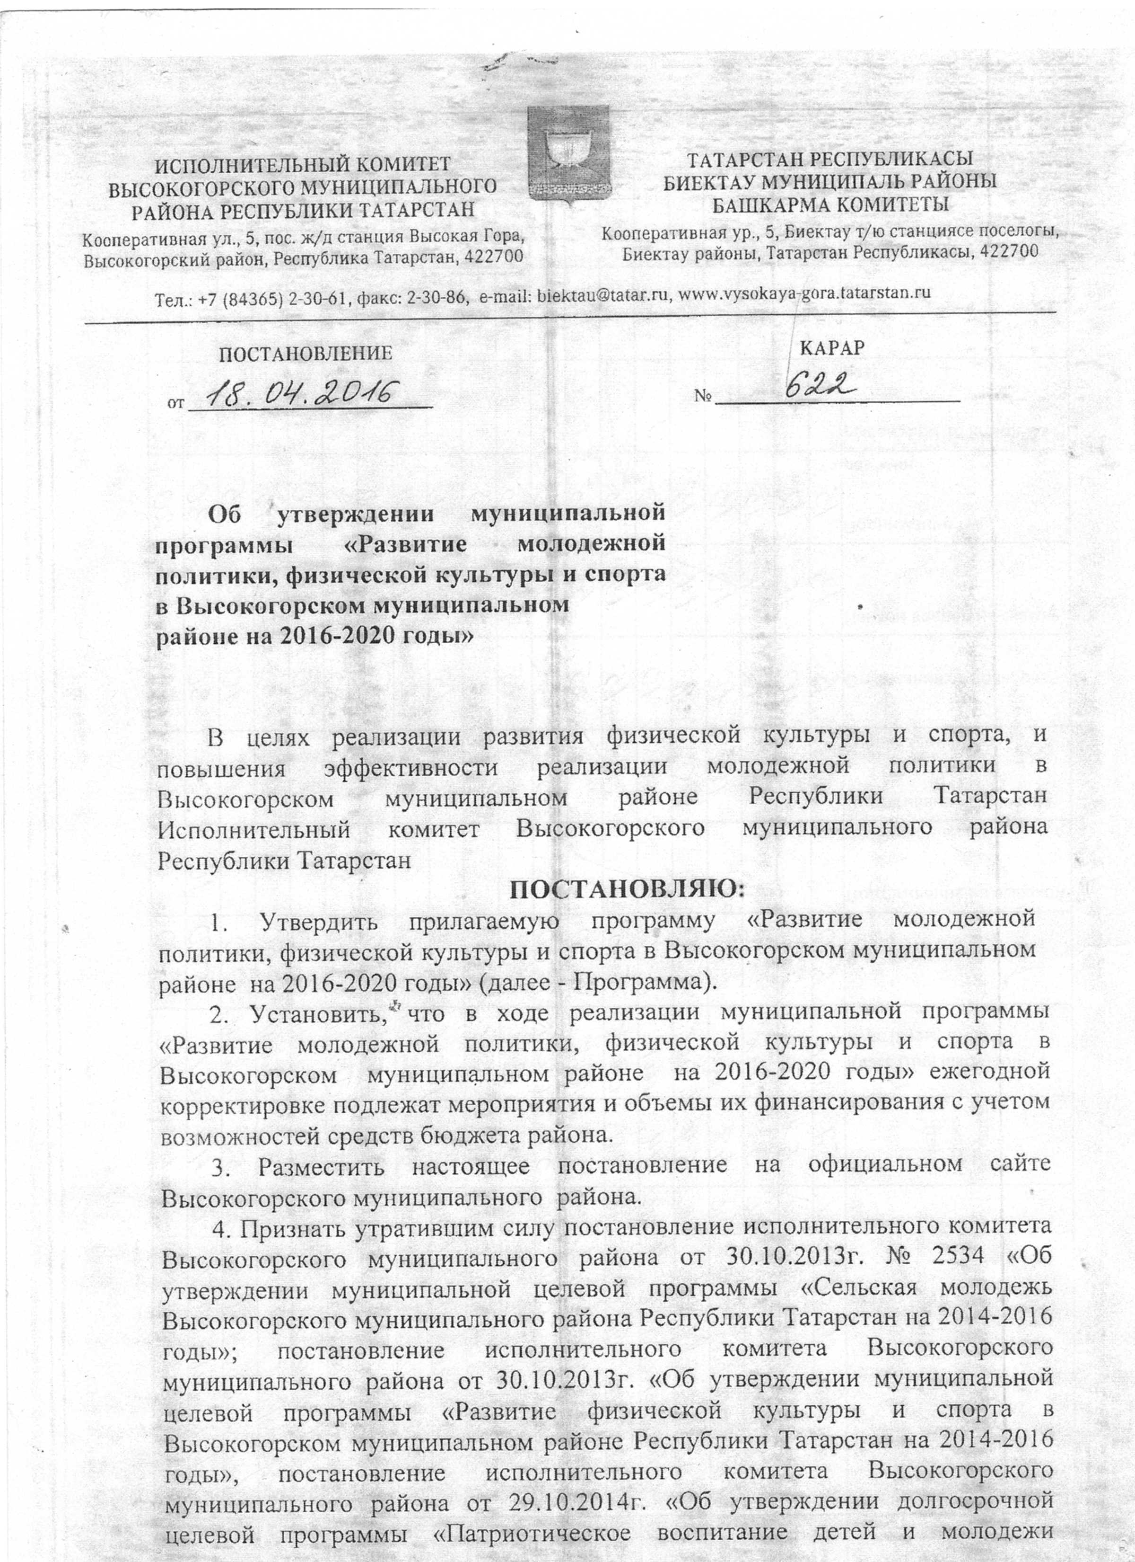
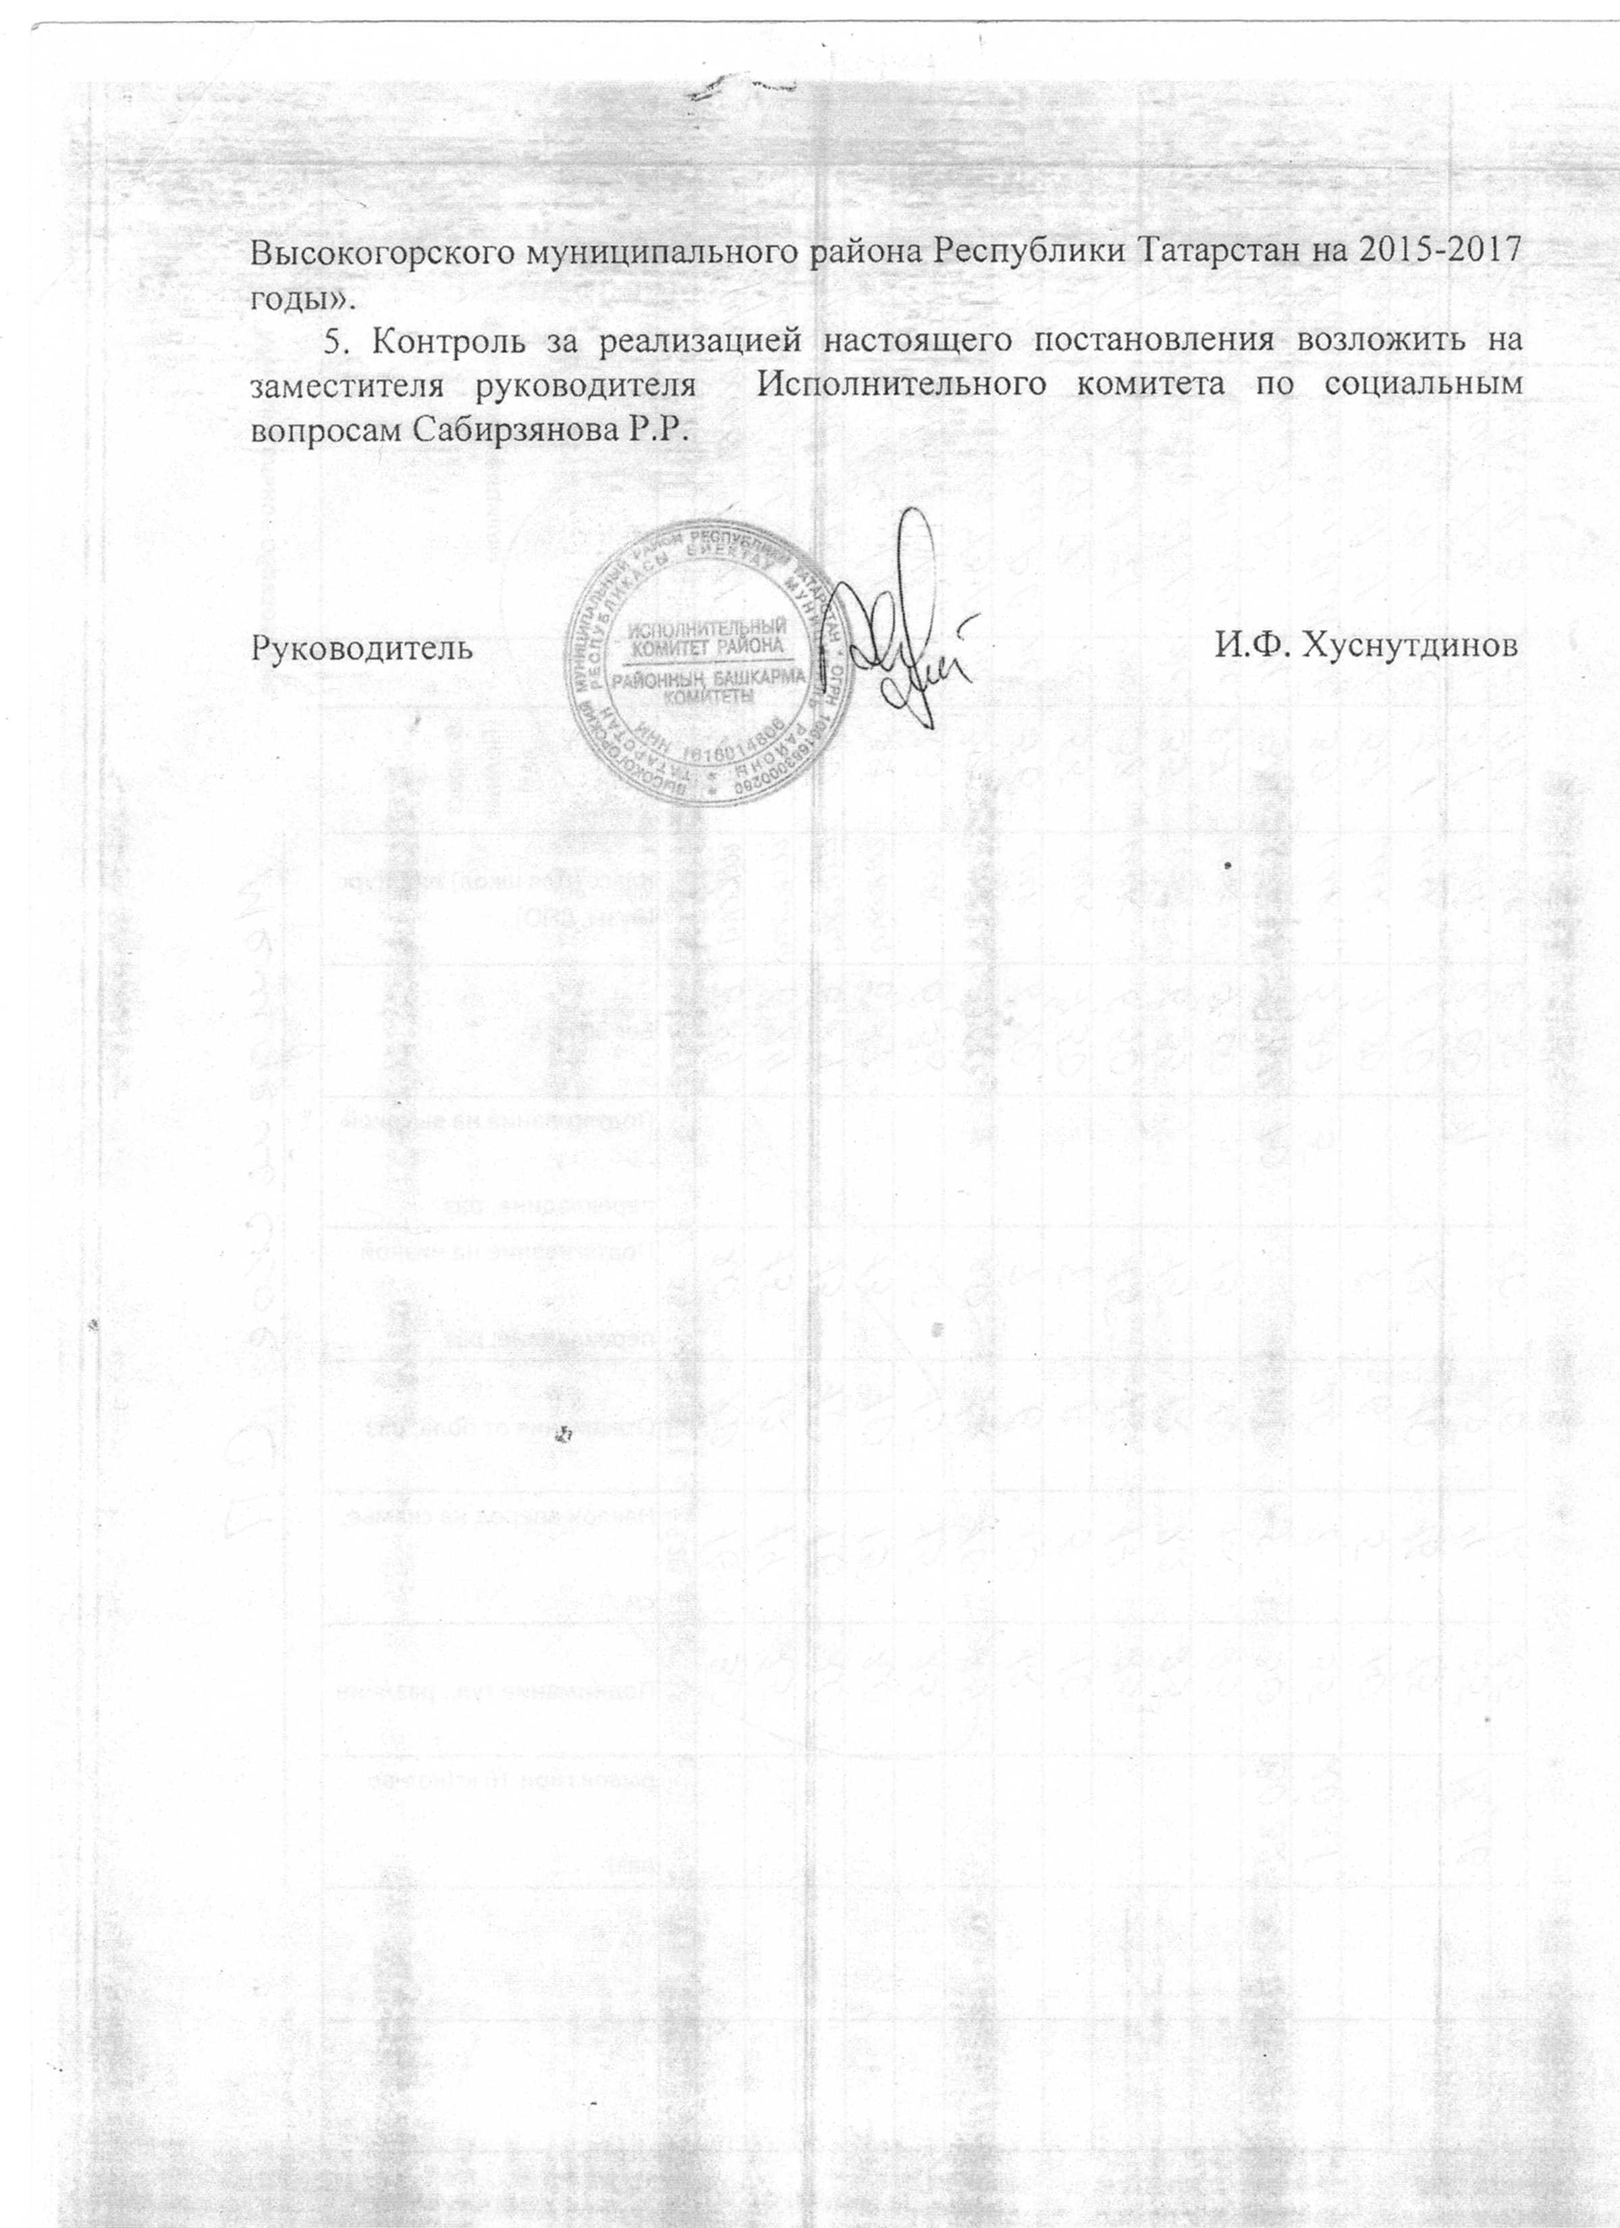
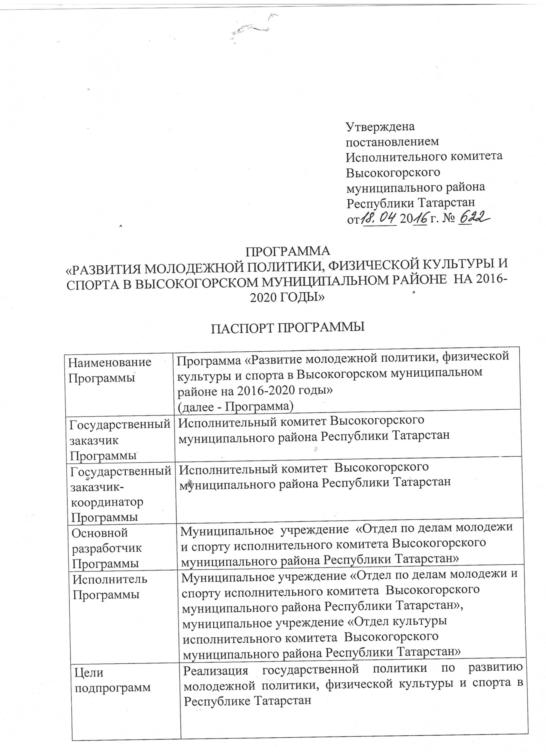

Задачи  Программы | 1. Развитие массовой физической культуры и спорта, укрепление здоровья населения, продвижение спортивного имиджа Высокогорского муниципального района Республики Татарстан  2. Формирование здорового образа жизни молодого поколения и жителей района.  3. Решение социально-экономических проблем молодежи, в том числе вопросов занятости и профессиональной подготовки, молодых семей и специалистов.  4. Направление по созданию условий для нравственного и патриотического воспитания молодежи. Формирование у детей и молодежи Высокогорского муниципального района гражданской идентичности, высокого патриотического сознания, верности Отечеству, готовности к выполнению конституционных обязанностей, толерантности.  5. Интеллектуальное развитие молодежи, поддержка художественного и научно-технического творчества.  6. Создание условий для физического развития молодежи, спорта и молодежной политики. Создание условий для удовлетворения информационных потребностей молодежи района.
Перечень подпрограмм | Подпрограммы:  - «Развитие физической культуры и спорта на 2016-2020 годы»;  - «Молодежь Высокогорского муниципального района на 2016-2020 годы»;  - «Организация отдыха детей и молодежи, их оздоровления и занятости на 2016-2020 годы »;  - «Патриотическое воспитание молодежи на 2016-2020 годы»;  - «Развитие дополнительного образования на 2016-2020 годы»
Сроки  реализации  Программы | 2016 - 2020 годы
Источники  финансирования  Программы | Объем финансирования Программы на 2016-2020 годы составляет ___190,654____ тыс. рублей в том числе по годам:  2016 год – 38130,9 тыс. рублей  2017 год – 38130,9 тыс. рублей  2018 год – 38130,9 тыс. рублей  2019 год – 38130,9 тыс. рублей  2020 год- 38130,9 тыс. рублей  Примечание: объемы финансирования Программы носят прогнозный характер и подлежат ежегодной корректировке с учетом возможностей средств бюджета района.
Ожидаемые  конечные  результаты  реализации  Программы | Ожидаемые конечные результаты:  В области физкультуры и спорта, молодежной политики:  - Доля населения, систематически занимающегося физической культурой и спортом, в общей численности населения, процентов:  в 2016 г. – 40,8 %  в 2017 г.- 41,0 %  в 2018 г. – 41,3 %  в 2019 г.- 41,8 %  в 2020 г.- 42,2%  Довести продолжительность жизни населения Высокогорского муниципального района Республики Татарстан до уровня не менее 71 года;  довести обеспеченность населения спортивными сооружениями до уровня, установленного Программой социально-экономического развития Республики Татарстан;  увеличить объем и повысить качество платных физкультурно-спортивных услуг населению;  снизить уровень заболеваемости граждан, улучшить физическую подготовку юношей допризывного и призывного возрастов;  увеличить количество спортсменов Высокогорского муниципального района Республики Татарстан, выступающих на республиканских и всероссийских соревнованиях и являющихся членами сборной команды Республики Татарстан по видам спорта;  В области молодежной политики:  Повышение роли молодежи в социально-экономических преобразованиях. Повышение интеллектуального, нравственного и творческого потенциала, развитие национального самосознания, гражданственности и патриотичности молодежи.  Обеспечение занятости молодежи.  Улучшение здоровья молодого поколения.  Снижение уровня преступности, алкоголизма и наркомании молодежи.  Оказание информационных услуг молодым гражданам.  Улучшение жилищно-бытовых условий молодежи.  Рост деловой активности и предприимчивости молодежи.  Поиск, поддержка одаренных детей и молодежи, создание условий для развития их интеллектуального и творческого потенциала;  В направление патриотического воспитания детей и  молодежи:  - Создание патриотических объединений, клубов.  - Увеличение охвата детей и молодежи мероприятиями патриотической направленности.  - Увеличение количества участников поискового движения.  - Увеличение количества военно-спортивных профильных патриотических смен в оздоровительных лагерях.  - Увеличение количества подготовленных специалистов в области патриотического воспитания.  - Повышение уровня духовно-нравственной культуры молодежи.  -Организация проведения оздоровительной кампании детей.  - Самосовершенствование работы по подготовке молодежи к службе в армии.

I. ОБЩАЯ ХАРАКТЕРИСТИКА СФЕРЫ РЕАЛИЗАЦИИ ПРОГРАММЫ, В ТОМ ЧИСЛЕ ПРОБЛЕМЫ, НА РЕШЕНИЕ КОТОРЫХ НАПРАВЛЕНА ПРОГРАММА
В области молодежной политики
Здоровье детей формируется как интегральный показатель сложного взаимодействия социально-экономических, демографических и медико-биологических факторов, важнейшими из которых являются ухудшение экологической обстановки, недостаточное и несбалансированное питание, условия и технология обучения и воспитания детей в школе, семье, стрессовые воздействия, связанные со снижением экономического благополучия семей и социальным напряжением в обществе, распространение вредных привычек.
Молодежь, как социальная группа, не имеет в полном смысле слова собственного социального положения. Она образует возрастную группу населения, отражающую уровень развития всего современного молодого поколения со всеми его проблемами.
Для последующего развития молодежной политики требуется дальнейшее решение существующих проблем в молодежной среде, что отражено в подпрограмме «Молодежь Высокогорского муниципального района на 2016-2020 годы», это: необходимость совершенствования системы выявления, воспитания и самореализация молодежных лидеров; необходимость повышения трудовой активности молодежи и ее участие в масштабных созидательных проектах республики; отсутствие равных стартовых возможностей для развития различных категорий молодежных групп; недостаточная эффективность работы по профилактике социально негативных явлений и формированию здорового образа жизни молодежи.
В наибольшей оптимизации нуждается деятельность по привлечению населения к занятиям спортом, которая должна быть направлена как на конкретные действия (акции, мероприятия и т.д.), так и на изменение общественного сознания. В частности, необходимо создать и популяризировать модный бренд, имидж человека, который занимается спортом, физическими упражнениями, поддерживает свою физическую форму и т.д. Как показал опрос, наиболее остро в этом нуждается молодое поколение, чьи оценки по всем направлениям привлечения населения к здоровому образу жизни значительно ниже.
Основными направлениями развития в данной области являются: развитие индустрии активных видов досуга (парковые зоны, создание велосипедных дорожек, роллердрмов, площадок для скалолазания); выстраивание партнерских отношений между государственным и частным сектором по формированию здорового образа жизни; мероприятий по улучшению возможностей физической активности для малообеспеченных групп населения; доступность спортивной инфраструктуры для населения; строительство досугово-оздоровительных центров.
Для решения данных проблем представляется целесообразным проводить следующие мероприятия: организация районных конкурсов, фестивалей, программ, олимпиад и др. проектов в области молодежной политики; оздоровления и занятости детей и молодежи; обеспечение деятельности по решению жилищных проблем молодых семей, включая разработку методологии учета и формирования показателей, маркетинговые исследования; обеспечение деятельности молодежных учреждений, находящихся в ведении района.
Усиливается роль гражданско-патриотического воспитания в формировании ценностных ориентаций молодежи Высокогорского муниципального района РТ, что отраженно в подпрограмме «Патриотическое воспитание молодежи Высокогорского муниципального района Республики Татарстан на 2016 – 2020 годы» программы, где в рамках программных мероприятий систематизируются следующие направления: модернизация системы патриотического воспитания; организация проведения оздоровительной кампании детей, мероприятия по допризывной подготовке граждан к военной службе; информационное, научно-теоретическое и методическое обеспечение в области патриотического воспитания.

2. ОСНОВНЫЕ ЦЕЛИ И ЗАДАЧИ ПРОГРАММЫ

Основными целями Программы являются:
1. Развитие массовой физической культуры и спорта, укрепление здоровья населения, продвижение спортивного имиджа района.
2. Управление социальным развитием молодежи, использование ее созидательного потенциала в укреплении конкурентоспособности района, обеспечение оптимальных условий для повышения качества жизни молодого поколения.

Для достижения указанных целей, представленных в подпрограмме Высокогорского МР РТ Татарстан «Развитие физической культуры и спорта», предусматривается решение следующих задач:
1. В области массовой физической культуры целью программы является:
- реализация развития в области физической культуры и спорта;
- удовлетворение текущих и формирование новых потребностей населения в занятиях физической культурой и спортом;
- формирование здорового образа жизни;
- создание условий для всего населения района вести здоровый образ жизни.
- увеличение удельного веса населения, систематически занимающегося физической культурой и спортом, продвижение спортивного имиджа района.
Программа предусматривает выполнение мероприятий, направленных на формирование здорового образа жизни, укрепление здоровья, повышение физической активности и подготовленности всех возрастных групп населения, создание условий для полноценного отдыха и здорового досуга, подготовки спортивного резерва и успешных выступлений спортсменов Камско-Устьинского муниципального района РТ на республиканских и всероссийских спортивных соревнованиях.
Для достижения этих целей необходимо решить следующие задачи:
- совершенствование нормативной правовой базы развития физической культуры и спорта в районе;
- создание эффективной системы учета объектов в сфере физической культуры и спорта и их использования;
- совершенствование механизмов финансового, материально-технического и кадрового обеспечения физкультурно-спортивной деятельности;
- внедрение новых форм организации физкультурно-спортивной деятельности;
- строительство современных спортивно-оздоровительных комплексов, специализированных спортивных сооружений;
- формирование доступных условий для занятий физической культурой, спортом различных категорий населения по месту жительства, учебы, трудовой деятельности;
Решение указанных задач позволит создавать условия для укрепления здоровья населения района, улучшать демографическую ситуацию в республике, развивать и популяризировать массовый спорт и спорт высших достижений (профессиональный спорт), приобщать различные слои общества к регулярным занятиям физической культурой и спортом в целях дальнейшего продвижения спортивного имиджа Высокогорского муниципального района на всероссийском уровне.
Эффективность мероприятий в этом направлении будет оцениваться на основе таких индикаторов, как выполнение задания на создание условий гражданам для занятий физическими упражнениями, спортом и проведение спортивно-зрелищных мероприятий (% от объема финансирования) и выполнение задания на организацию, участие, проведение спортивных соревнований и учебно-тренировочных сборов (% от объема финансирования).

2. Развитие спорта высших достижений.
Для решения этой задачи предполагается сконцентрировать усилия на подготовке спортсменов высокого класса и спортивного резерва, а также содействии в подготовке специалистов физкультуры и спорта высшей квалификации.
Необходима поддержка учреждений дополнительного образования детей и учреждений среднего профобразования спортивной направленности, поддержка системы научного, аналитического и методического обеспечения деятельности в области физкультуры и спорта.
Эффективность мероприятий в этом направлении будет оцениваться на основе таких показателей как выполнение задания на обучение занимающихся по видам спорта и уровням подготовки (% от объемов финансирования), выполнение задания на развитие приоритетных видов спорта, подготовку спортсменов высокого класса (% от объемов финансирования), выполнение задания на организацию и совершенствование системы научного, аналитического и методического обеспечения учреждений дополнительного образования спортивной направленности (% от объемов финансирования), выполнение задания на оплату тренеров-преподавателей по месту жительства (% от объемов финансирования), выполнение задания на оплату инструкторов-спортсменов по месту жительства (% от объемов финансирования).
В области молодежной политики целью программы является управление социальным развитием молодежи, использование ее созидательного потенциала в укреплении конкурентоспособности района, обеспечение оптимальных условий на повышение качества жизни молодого поколения.
1. Создание условий для эффективных моделей трудовой активности учащейся и студенческой молодежи, в том числе через систему вторичной занятости, развитие инновационного потенциала и предпринимательской активности молодого поколения.
2. Создание условий для развития лидерских качеств молодежи и поддержки социально значимых проектов, инициированных молодежью и молодежными общественными организациями, создание условий для молодежных общественных организаций, движений и их социальных проектов для поддержки различных молодежных групп.
4. Эффективность мероприятий по решению данной задачи будет оцениваться на основе показателя удельного веса детей и молодежи, охваченных фестивалями, конкурсами, олимпиадами и показателя удельного веса молодежи, охваченной общественными молодежными организациями.
5. Развитие и стабильное функционирование молодежной инфраструктуры.
Эффективность мероприятий по решению данной задачи будет оцениваться на основе показателя количества детей и молодежи, охваченных подростковыми клубами по месту жительства, молодежными центрами.

3. ПЕРЕЧЕНЬ ПРОГРАММНЫХ МЕРОПРИЯТИЙ

№ п/п | Наименование подпрограмм | Сроки реализации | Финансирование с указанием источника финансирования, тыс. рублей
№ п/п | Наименование подпрограмм | Сроки реализации | 2016 | 2017 | 2018 | 2019 | 2020
1 | «Развитие физической культуры и спорта в Высокогорском муниципальном районе Республики Татарстан на 2016-2020 годы» | 2016- 2020 | 3 428,8 | 3 428,8 | 3 428,8 | 3 428,8 | 3 428,8
2 | «Молодежь Высокогорского муниципального района на 2016-2020 годы» | 2016- 2020 | 2 951,9 | 2 951,9 | 2 951,9 | 2 951,9 | 2 951,9
3 | «Организация отдыха детей и молодежи, их оздоровления и занятости в Высокогорском муниципальном районе Республики Татарстан на 2016-2020 годы» | 2016- 2020 | 23,0 | 23,0 | 23,0 | 23,0 | 23,0
4 | «Патриотическое воспитание молодежи в Высокогорском муниципальном районе Республики Татарстан на 2016-2020 годы» | 2016- 2020 | 53,0 | 53,0 | 53,0 | 53,0 | 53,0
5 | «Развитие дополнительного образования в Высокогорском муниципальном районе Республики Татарстан на 2016-2020 годы» | 2016- 2020 | 31 674,2 | 31 674,2 | 31 674,2 | 31 674,2 | 31 674,2
6 | «Сельская молодежь в Высокогорском муниципальном районе Республики Татарстан на 2016-2020 годы» | 2016- 2020 | - | - | - | - | -
 | ИТОГО |  | 38 130,9 | 38 130,9 | 38 130,9 | 38 130,9 | 38 130,9

4. ОЦЕНКА ЭКОНОМИЧЕСКОЙ, СОЦИАЛЬНОЙ И ЭКОЛОГИЧЕСКОЙ ЭФФЕКТИВНОСТИ ПРОГРАММЫ
Социальный эффект реализации Программы:

В области физкультуры и спорта:
- устойчивое развитие и повышение эффективности спортивной инфраструктуры;
- формирование у населения, особенно у детей, подростков и молодежи, интереса и потребности к регулярным занятиям физической культурой и спортом, формирование навыков форм внедрения здорового образа жизни, повышения уровня образованности в области физической культуры, спорта и здорового образа жизни;
- создание гражданам равных условий для занятий физической культурой и спортом, независимо от их социального положения;
- создание эффективной системы профилактики наркомании, алкоголизма, табакокурения и правонарушений среди молодежи посредством физической культуры и спорта;
- создание эффективной системы и условий подготовки для достижения спортсменами района высоких результатов на республиканских, всероссийских соревнованиях;
- популяризацию и развитие различных видов спорта, включая национальные виды;

В области молодежной политики:
- улучшение качества жизни молодежи, повышение уровня доходов молодых людей;
- увеличение количества семей, улучшивших свои жилищные условия, улучшение демографической ситуации в республике;
- повышение уровня социального самочувствия молодого поколения;
- устойчивое формирование здорового образа жизни в молодежной среде;
- снижение уровня правонарушений, наркозависимости, алкоголизма, табак курения среди молодежи;
- увеличение вклада молодежи в социально-экономическое, общественно-политическое и социокультурное развитие республики;
- повышение уровня патриотической, политической и гражданской активности, зрелости молодежи;
- увеличение количества молодежи, занятой в социально значимых программах и проектах;
- повышение трудовой, предпринимательской, творческой активности молодежи;
- повышение уровня самоорганизации и самоуправления молодежи.

ПОДПРОГРАММА «РАЗВИТИЕ ДОПОЛНИТЕЛЬНОГО ОБРАЗОВАНИЯ В ВЫСОКОГОРСКОМ МУНИЦИПАЛЬНОМ РАЙОНЕ
НА 2016-2020 ГОДА»

- ПАСПОРТ ПОДПРОГРАММЫ

1 | Наименование подпрограммы | «Развитие дополнительного образования в Высокогорском муниципальном районе на 2016-2020 годы» (далее Подпрограмма)
2 | Основной заказчик подпрограммы | Исполнительный комитет Высокогорского муниципального района Республики Татарстан
3 | Участники подпрограммы | МУ «Отдел по делам молодежи и спорту исполнительного комитета Высокогорского муниципального района», МБОУ ДОД «Детско-юношеская спортивная школа», МБОУ ДОД «Детско-юношеская спортивная школа «Биектау»»
4 | Цели (цели) подпрограммы | Развитие муниципальной системы воспитания и дополнительного образования детей и молодёжи в соответствии с приоритетами района
5 | Задачи подпрограммы | 1. Обеспечение деятельности (оказание услуг по организации предоставления дополнительного образования спортивной направленности) подведомственных учреждений, в том числе на предоставление муниципальным бюджетным учреждениям субсидий.  2.Модернизация содержания дополнительного образования.  3.Развитие инфраструктуры дополнительного образования.
6 | Сроки реализации подпрограммы | 2016-2020 года
7 | Объем бюджетных ассигнований подпрограммы (с расшифровкой плановых объемов бюджетных ассигнований по годам ее реализации), а также прогнозный объем средств, привлекаемых из других источников | Объем бюджетных ассигнований на реализацию подпрограммы за счет средств бюджета муниципального района составляет 158371 тыс. рублей,  в том числе по годам:  2016 год – 31674,2 тыс. рублей;  2017 год – 31674,2 тыс. рублей;  2018 год – 31674,2 тыс. рублей;  2019 год – 31674,2 тыс. рублей;  2020 год – 31674,2 тыс. рублей. Примечание: объемы финансирования Программы носят прогнозный характер и подлежат ежегодной корректировке с учетом возможностей средств бюджета района
8 | Конечные результаты подпрограммы | Доля детей, охваченных дополнительными образовательными программами, в общей  численности детей и молодежи от 5 до 18 лет.  Увеличение численности спортсменов района, ставших призерами районных и республиканских соревнований.

- ХАРАКТЕРИСТИКА СФЕРЫ РЕАЛИЗАЦИИ ПОДПРОГРАММЫ, ОПИСАНИЕ ОСНОВНЫХ ПРОБЛЕМ В УКАЗАННОЙ СФЕРЕ
- И ПРОГНОЗ ЕЕ РАЗВИТИЯ
Сфера действия подпрограммы охватывает систему муниципальных учреждений дополнительного образования спортивной направленности, расположенных на территории Высокогорского муниципального района.
Дополнительное образование направлено на формирование и укрепление здоровья, а также на организацию досуга детей и молодёжи. Дополнительное образование детей обеспечивает их адаптацию к жизни в обществе, профессиональную ориентацию, а также выявление и поддержку детей, проявивших выдающиеся способности.
В Высокогорском муниципальном районе накоплен положительный опыт по развитию системы дополнительного образования детей и молодежи, укреплению воспитательного потенциала учреждений района. Реализуются целевые программы в области духовно-нравственного, патриотического воспитания, профилактики негативных проявлений в подростковой среде. В районе функционируют 2 учреждения дополнительного образования спортивной направленности – МБОУ ДОД «Детско-юношеская спортивная школа», МБОУ ДОД «Детско-юношеская спортивная школа «Биектау». Охват учащихся дополнительным образованием составляет 27 %.
Основные приоритеты сферы воспитания и дополнительного образования - духовно-нравственное воспитание, продвижение здорового образа жизни, техническое творчество, экологическое воспитание.
Физкультурно-оздоровительная и спортивно-массовая работа в системе дополнительного образования детей ориентирована на физическое совершенствование ребенка, формирование здорового образа жизни, воспитание спортивного резерва нации. Дальнейшее развитие детско-юношеского спорта осуществляется не только за счет спортивной школы, но и благодаря развитию других форм внеклассной и внешкольной работы с детьми, созданию физкультурно-оздоровительных и спортивных секций и клубов в учреждениях общего и профессионального образования. Резервом развития данного направления дополнительного образования детей является объединение усилий системы образования, физической культуры и туризма, общественных организаций.
Дополнительное образование детей физкультурно-спортивной направленности способствует:
- приобщению к занятиям физкультурой детей с раннего возраста;
- вовлечению максимально возможного числа дошкольников и школьников в систематические занятия физической культурой и спортом;
- отвлечению подрастающего поколения от пагубных привычек и деструктивного поведения;
- активному использованию физкультурно-оздоровительных занятий в целях профилактики и лечения заболеваний;
- улучшению показателей физического здоровья детей и подростков, проживающих на территории Высокогорского муниципального района;
- массовому привлечению подрастающего поколения к занятиям физической культурой и спортом.
Вместе с тем в организации работы физкультурно-спортивной направленности имеются следующие проблемы:
- слабая материально - техническая база образовательных учреждений;

- недостаточный уровень современного программно - методического и технологического обеспечения процесса физического воспитания и оздоровления;
- дефицит профессиональных педагогических и тренерских кадров.
В районе в системе проводится работа по привлечению детей и подростков к занятиям физической культурой и спортом.

- ЦЕЛЬ И ЗАДАЧИ, СРОКИ И ЭТАПЫ РЕАЛИЗАЦИИ ПОДПРОГРАММЫ
Целью подпрограммы является развитие муниципальной системы воспитания и дополнительного образования детей и молодежи в соответствии с приоритетами района.
Задачами подпрограммы являются:
- обеспечение деятельности (оказание услуг по организации предоставления дополнительного образования различной направленности) подведомственных учреждений, в том числе на предоставление муниципальным бюджетным учреждениям субсидий;
- модернизация содержания дополнительного образования;
- развитие инфраструктуры дополнительного образования.
Основными показателями конечного результата реализации подпрограммы являются:
- «Доля детей, охваченных дополнительными образовательными программами, в общей численности детей и молодежи от 5 до 18 лет».
- «Увеличение численности спортсменов района, ставших призерами районных, республиканских соревнований».
Сроки реализации подпрограммы – на протяжении всего периода реализации государственной программы – 2016 – 2020 гг. Этапы реализации программы не выделяются.

- ОБОСНОВАНИЕ ВЫДЕЛЕНИЯ СИСТЕМЫ МЕРОПРИЯТИЙ И КРАТКОЕ ОПИСАНИЕ ОСНОВНЫХ МЕРОПРИЯТИЙ ПОДРОГРАММЫ

Для выполнения задачи 1 «Обеспечение деятельности (оказание услуг по организации предоставления дополнительного образования различной направленности) подведомственных учреждений, в том числе на предоставление бюджетным учреждениям субсидий» необходимо реализовать следующие основные мероприятия:
1. Организация предоставления дополнительного образования различной направленности.
Реализация основного мероприятия направлена на развитие организаций дополнительного образования детей и молодёжи.

В рамках данного основного мероприятия будет происходить обеспечение деятельности учреждений дополнительного образования.
Финансирование основного мероприятия осуществляется из бюджета муниципального района.
2. Организация мероприятий для детей и молодежи (муниципальные, участие в республиканских).
Реализация основного мероприятия направлена на развитие системы дополнительного образования.
Финансирование основного мероприятия осуществляется из республиканского бюджета и бюджета муниципального района.
Для выполнения задачи 2 «Модернизация содержания дополнительного образования » необходимо реализовать следующие основные мероприятия:
3. Расширение потенциала системы дополнительного образования детей.

Реализация основного мероприятия направлена на организацию мероприятий по массовому привлечению детей к занятиям в образовательных организациях, реализующих дополнительные образовательные программы, на создание условий для обеспечения свободы выбора обучающимися и родителями спортивных программ, возможности построения индивидуального образовательного маршрута, ориентированного на личностные результаты, разработку и экспериментальную апробацию образовательных программ нового поколения, приобщение к занятиям физической культурой детей с раннего возраста.
Финансирование основного мероприятия осуществляется из республиканского бюджета и бюджета муниципального района.
4. Укрепление материально-технической базы учреждений.
Реализация основного мероприятия направлена на улучшение материально-технической базы учреждений дополнительного образования, создание условий для реализации эффективного и рационального учебно-воспитательного процесса в учреждениях дополнительного образования, обновление и пополнение материально-технической базы организаций, реализующих дополнительные образовательные программы спортивной направленности, повышение квалификации педагогических и тренерских кадров.

Кроме того, в рамках данного основного мероприятия предполагается приобретение лабораторного и спортивного оборудования для учреждений дополнительного образования. Финансирование основного мероприятия осуществляется из республиканского бюджета и бюджета муниципального района.

ПОДПРОГРАММА "РАЗВИТИЕ ФИЗИЧЕСКОЙ КУЛЬТУРЫ И СПОРТА НА 2016 - 2020 ГОДЫ"

Паспорт Подпрограммы

Наименование Подпрограммы | Развитие физической культуры и спорта на 2016 - 2020 годы" (далее - Подпрограмма-1)
Государственные заказчики Подпрограммы-1 | Исполнительный комитет Высокогорского муниципального района Республики Татарстан
Основной разработчик Подпрограммы-1 | Муниципальное учреждение «Отдел по делам молодежи и спорту Высокогорского муниципального района Республики Татарстан»
Цели Подпрограммы-1 | 1. Реализация государственной политики в области физической культуры и спорта.  2. Удовлетворение текущих и формирование новых потребностей населения в занятиях физической культурой и спортом.  3. Создание условий для укрепления здоровья населения путем популяризации массового спорта и приобщения различных слоев общества к регулярным занятиям физической культурой и спортом
Задачи Подпрограммы-1 | 1. Совершенствование нормативной правовой базы развития физической культуры и спорта в Высокогорском муниципальном районе Республики Татарстан.  2. Совершенствование механизмов финансового, материально-технического и кадрового обеспечения физкультурно-спортивной деятельности и внедрение новых форм ее организации.  3. Подготовка спортивного резерва и спортсменов высокого класса.  4. Формирование доступных условий для занятий физической культурой, спортом различных категорий населения по месту жительства, учебы, трудовой деятельности.  5. Содействие в подготовке специалистов физкультуры и спорта высшей квалификации.  6. Организация системной пропаганды физической активности и здорового образа жизни
Объемы финансирования Подпрограммы-1 с разбивкой по годам и источникам финансирования | Общий объем финансирования Подпрограммы-1 за счет средств местного бюджета составляет 17144 тыс. рублей, в том числе:  2016 год 3 428,8 тыс. рублей;  2017 год - 3 428,8 тыс. рублей;  2018 год - 3 428,8 тыс. рублей;  2019 год - 3 428,8 тыс. рублей;  2020 год - 3 428,8 тыс. рублей.  Объемы финансирования Подпрограммы-1 носят прогнозный характер и подлежат ежегодному уточнению при формировании проекта бюджета на соответствующий год и на плановый период.  Средства федерального бюджета и внебюджетных источников будут определены в соответствии с ежегодно заключаемыми договорами и соглашениями
Ожидаемые конечные результаты реализации целей и задач Подпрограммы-1 (индикаторы оценки результатов) и показатели бюджетной эффективности | В результате реализации Подпрограммы-1 предполагается достичь увеличения к 2020 году:  доли населения, систематически занимающегося физической культурой и спортом, в общей численности населения до 40,8 процентов;  доли обучающихся и студентов, систематически занимающихся физической культурой и спортом, в общей численности обучающихся и студентов до 46% процента ;  доли лиц с ограниченными возможностями здоровья и инвалидов, систематически занимающихся физической культурой и спортом, в общей численности данной категории населения до 8,7 % процента;  единовременной пропускной способности объектов спорта до 30,05%процента;  доли граждан Республики Татарстан, выполнивших нормативы Всероссийского физкультурно-спортивного комплекса "Готов к труду и обороне" (ГТО), в общей численности населения, принявшего участие в сдаче нормативов Всероссийского физкультурно-спортивного комплекса "Готов к труду и обороне" (ГТО), до 37% процентов

I. ОБЩАЯ ХАРАКТЕРИСТИКА СФЕРЫ РЕАЛИЗАЦИИ ПОДПРОГРАММЫ-1, В ТОМ ЧИСЛЕ ПРОБЛЕМЫ, НА РЕШЕНИЕ КОТОРЫХ НАПРАВЛЕНА ПОДПРОГРАММА-1
Настоящая Подпрограмма-1 разработана с учетом Стратегии развития физической культуры и спорта в Российской Федерации на период до 2020 года, утвержденной распоряжением Правительства Российской Федерации от 7 августа 2009 г. N 1101-р, Федерального закона от 24 ноября 1995 года N 181-ФЗ "О социальной защите инвалидов в Российской Федерации", Постановления Правительства Российской Федерации от 11 января 2006 г. N 7 "О Федеральной целевой программе "Развитие физической культуры и спорта в Российской Федерации на 2006 - 2015 годы", Закона Республики Татарстан от 8 октября 2008 года N 99-ЗРТ "О физической культуре и спорте", Постановлением Кабинета Министров Республики Татарстан от 7 февраля 2014 года N 73 «Об утверждении государственной программы «Развитие молодежной политики, физической культуры и спорта в Республике Татарстан на 2014-2020 годы».
Подпрограмма-1 предусматривает выполнение мероприятий, направленных на формирование здорового образа жизни, укрепление здоровья, повышение физической активности и подготовленности всех возрастных групп населения, создание условий для полноценного отдыха и здорового досуга, подготовки спортивного резерва и успешных выступлений спортсменов Высокогорского муниципального района Республики Татарстан на республиканских и российских спортивных соревнованиях.
Слово "культура" означает воспитание и характеризует область человеческой деятельности, связанной с самовыражением человека, проявлением его характера, навыков, умений и знаний. Физическая культура - это объединение различных мероприятий, направленных на достижение человеком физического совершенствования. Это часть общей культуры общества. Поэтому главной целью физической культуры является формирование гармоничной личности человека. В условиях стремительно развивающихся информационных технологий, высокой интеграции человека в глобальное информационное пространство, как правило, обостряются проблемы, связанные с полноценным функционированием личности в современном обществе. Возникающая при этом нагрузка, работа с компьютером (основным источником информации в современном

мире) сокращает время на занятия собственным здоровьем. Особенно эта проблема актуальна для детей. Сегодня отдельные аспекты учебной деятельности рассматриваются как фактор, отрицательно влияющий на здоровье учащихся. И причиной тому, прежде всего, являются высокие учебные нагрузки, не всегда эффективный учебный процесс по физическому воспитанию, отсутствие необходимых критериев и слабая мотивация педагогов, родителей, учащихся к укреплению здоровья.
Кроме того, средства массовой информации, в первую очередь телевидение, недостаточно уделяют внимание пропаганде физической культуры и укреплению здоровья детей и всего населения страны. Более того, телевидение перегружено передачами, способствующими тому, чтобы дети и молодежь впитывали в себя негативные примеры неправильного образа жизни.
Человек должен обладать максимально развитыми физическими, эмоциональными, психологическими и интеллектуальными качествами. Именно интегративные возможности физической культуры, освоение человеком ее потенциала должны рассматриваться как мощный фактор оздоровления человека.
Только здоровый человек, оптимистически настроенный, психологически устойчивый, с высоким уровнем умственной и физической работоспособности может активно жить, успешно преодолевать различные трудности и приносить пользу обществу.
Таким образом, физическая культура, являясь одной из граней общей культуры здорового образа жизни человека, во многом определяет образ жизни человека. Развитие физической культуры и спорта - одно из важнейших слагаемых эффективной социальной политики.
Другими словами, здоровый образ жизни - это способ жизнедеятельности, направленный на сохранение и улучшение здоровья людей как условия и предпосылки существования и развития других сторон образа жизни.
В Высокогорском муниципальном районе Республики Татарстан развитие физической культуры и спорта является приоритетным направлением проводимой социальной политики и основывается на надежной нормативно-правовой основе. Создаются широкие возможности для развития физической культуры и спорта.
Наблюдается положительная динамика в области развития и постепенного совершенствования спортивной инфраструктуры.
В районе ведется определенная работа по повышению массовости занятий физической культурой и спортом. На 1 января 2016 года численность занимающихся массовой физической культурой и спортом составила 46 235 человек (40,6 процента) от общей численности населения района.
Одной из форм привлечения населения к здоровому образу жизни является проведение массовых физкультурно-спортивных мероприятий. Например, в рамках Всероссийских лыжных соревнований "Лыжня России" и Всероссийского дня бега "Кросс нации" в районе проводятся массовые лыжные гонки "Лыжня Татарстана" и легкоатлетические забеги, в которых ежегодно принимают участие около 2960 человек.
На 1 января 2016 года в Высокогорском муниципальном районе Республики Татарстан функционируют 2 ДЮСШ. Общее количество детей, занимающихся в образовательных организациях физкультурно-спортивной направленности (ДЮСШ), составляет 1149 учащихся, что составляет 27 процента от общего количества учащихся общеобразовательных организаций Высокогорского муниципального района. В ДЮСШ культивируется 9 видов спорта,в ДЮСШ Биектау 3 вида спорта.

II. ОСНОВНЫЕ ЦЕЛИ И ЗАДАЧИ ПОДПРОГРАММЫ-1, ПРОГРАММНЫЕ МЕРОПРИЯТИЯ, ОПИСАНИЕ ОЖИДАЕМЫХ КОНЕЧНЫХ РЕЗУЛЬТАТОВ, СРОКИ И ЭТАПЫ ЕЕ РЕАЛИЗАЦИИ
Основными целями Подпрограммы-1 являются;
1. Реализация государственной политики в области физической культуры и спорта;
2. Удовлетворение текущих и формирование новых потребностей населения в занятиях физической культурой и спортом;
3. Создание условий для укрепления здоровья населения путем популяризации массового спорта и приобщения различных слоев общества к регулярным занятиям физической культурой и спортом.
Для достижения целей Подпрограммы-1 необходимо решить следующие задачи:
1. Совершенствование нормативной правовой базы развития физической культуры и спорта в Республике Татарстан;
2. Совершенствование механизмов финансового, материально-технического и кадрового обеспечения физкультурно-спортивной деятельности и внедрение новых форм ее организации;
3 Подготовка спортивного резерва и спортсменов высокого класса;
4. Формирование доступных условий для занятий физической культурой, спортом различных категорий населения по месту жительства, учебы, трудовой деятельности;
5. Содействие в подготовке специалистов физкультуры и спорта высшей квалификации;
6. Организация системной пропаганды физической активности и здорового образа жизни.
Решение указанных задач позволит создавать условия для укрепления здоровья населения Высокогорского муниципального района Республики Татарстан, улучшать демографическую ситуацию в районе, развивать и популяризировать массовый спорт и спорт высших достижений (профессиональный спорт), приобщать различные слои общества к регулярным занятиям физической культурой и спортом в целях дальнейшего укрепления спортивного имиджа Высокогорского муниципального района Республики Татарстан на республиканском уровне.
Для мониторинга эффективности ее реализации будут использоваться следующие общепринятые индикаторы с учетом утвержденных целевых показателей реализации Стратегии развития физической культуры и спорта в Российской Федерации до 2020 года, а также установленных нормативов обеспеченности спортивными сооружениями:
доля населения, систематически занимающегося физической культурой и спортом, в общей численности населения, процентов;
доля лиц с ограниченными возможностями, систематически занимающихся физической культурой и спортом, в общей численности данной категории населения, процентов;
количество спортивно-массовых мероприятий, единиц;
количество участников спортивно-массовых мероприятий, человек;
количество ДЮСШ, единиц;

доля детей и юношей, занимающихся в ДЮСШ, в общей численности детей и юношей 6 - 15 лет, процентов;
количество спортсменов высокого класса - всего (человек), в том числе: мастеров спорта международного класса и гроссмейстеров России, мастеров спорта России, кандидатов в мастера спорта;
количество квалифицированных тренеров и тренеров-преподавателей физкультурно-спортивных организаций, работающих по специальности, осуществляющих физкультурно-оздоровительную и спортивную работу с различными категориями и группами населения, человек;
количество спортивных сооружений, единиц;
единовременная пропускная способность объектов спорта, процентов;
доля граждан Высокогорского муниципального района Республики Татарстан, выполнивших нормативы Всероссийского физкультурно-спортивного комплекса "Готов к труду и обороне" (ГТО), в общей численности населения, принявшего участие в сдаче нормативов Всероссийского физкультурно-спортивного комплекса "Готов к труду и обороне" (ГТО), процентов.
Срок реализации Подпрограммы-1 - 2016 - 2020 годы.

III. ОБОСНОВАНИЕ РЕСУРСНОГО ОБЕСПЕЧЕНИЯ ПОДПРОГРАММЫ-1
Общий объем финансирования Подпрограммы-1 в 2016 - 2020 годах за счет средств бюджета Высокогорского муниципального района Республики Татарстан составит 17144,0 тыс. рублей, в том числе:
2016 год – 3 428,8 тыс. рублей;
2017 год - 3 428,8 тыс. рублей;
2018 год - 3 428,8 тыс. рублей;
2019 год - 3 428,8 тыс. рублей;
2020 год - 3 428,8 тыс. рублей.
Объемы финансирования Подпрограммы-1 носят прогнозный характер и подлежат ежегодному уточнению при формировании проекта местного бюджета на соответствующий год и на плановый период.
Средства федерального, республиканского бюджета и внебюджетных источников будут определены в соответствии с ежегодно заключаемыми договорами и соглашениями.

IV. МЕХАНИЗМ РЕАЛИЗАЦИИ ПОДПРОГРАММЫ-1

Исполнительным органом, ответственным за реализацию и координацию деятельности участников Подпрограммы-1, является муниципальное учреждение «Отдел по делам молодежи и спорту исполнительного комитета Высокогорского муниципального района Республики Татарстан», которое:
подготавливает в установленном порядке предложения по уточнению перечня программных мероприятий, затрат на их реализацию, а также механизм реализации Подпрограммы-1;
уточняет перечень целевых индикаторов и их поквартальное распределение.

V. ОЦЕНКА СОЦИАЛЬНОЙ ЭФФЕКТИВНОСТИ ПОДПРОГРАММЫ-1
Социальная эффективность от реализации Подпрограммы-1 будет достигнута за счет:
повышения уровня охвата населения района занятиями физической культурой и спортом;
роста результатов, достигнутых спортсменами района на республиканских, всероссийских и международных соревнованиях;
снижения уровня заболеваемости различных групп населения;
улучшения физической подготовленности юношей допризывного и призывного возрастов;
вовлечения неорганизованных групп детей и молодежи в регулярные занятия спортом;
повышения доступности, разнообразия и качества физкультурно-спортивных услуг, в том числе платных;
расширения возможностей для физической реабилитации и социальной адаптации людей с ограниченными возможностями.
Экономическая эффективность от реализации Подпрограммы-1 основана на:
достижении повышения производительности труда как результата снижения заболеваемости населения и увеличения продолжительности жизни;
повышении эффективности расходования бюджетных средств за счет создания образовательного кластера в области физической культуры и спорта;
переходе к самоокупаемости наиболее востребованных видов физкультурных услуг.

Перечень программных мероприятий
№  п/п | Наименование мероприятий | Источники финансирования | Предполагаемые объемы финансирования, тыс. руб., 2016 год | Предполагаемые объемы финансирования, тыс. руб., 2017 год | Предполагаемые объемы финансирования, тыс. руб., 2018 год | Предполагаемые объемы финансирования, тыс. руб., 2019 год | Предполагаемые объемы финансирования, тыс. руб., 2020 год
1 | Проведение смотров-конкурсов на лучшую организацию физкультурно-оздоровительной спортивно-массовой работы среди образовательных учреждений. | МБ | 200 | 200 | 200 | 200 | 200
2 | Участие на республиканских профессиональных конкурсах среди педагогических и руководящих работников ДЮСШ. | МБ | 150 | 150 | 150 | 150 | 150
3 | Проведение районных соревнований по национальным видам спорта. | МБ | 1500 | 1500 | 1500 | 1500 | 1500
4 | Проведение районных соревнований по хоккею. | МБ | 500 | 500 | 500 | 500 | 500
5 | Пропаганда здорового, активного образа жизни среди различных групп населения района посредством проведения популярных спортивно-массовых мероприятий. | МБ | 500 | 500 | 500 | 500 | 500
6 | Разработка и реализация мер по профилактике правонарушений среди несовершеннолетних путем привлечения их к занятиям в спортивных секциях и физкультурно-оздоровительных группах учреждений образования, подростковых клубах по месту жительства, ДЮСШ и спортивно-технических клубах. | МБ | 500 | 500 | 500 | 500 | 500
7 | Совершенствование нормативно-правовой базы ДЮСШ. | МБ | 150 | 150 | 150 | 150 | 150
8 | Развитие новых форм и механизмов оценки и контроля качества деятельности ДЮСШ по реализации образовательных программ. | МБ | 200 | 200 | 200 | 200 | 200
9 | Организация мероприятий для детей и молодежи | МБ | 3500 | 3500 | 3500 | 3500 | 3500
10 | Обеспечение спортсменов высокого класса инвентарем и оборудованием мирового уровня с учетом индивидуальных особенностей и требований международных спортивных федераций и правил проведения всероссийских и международных соревнований. | МБ | 8000 | 8000 | 8000 | 8000 | 8000
11 | Распространение передового опыта работы по развитию национальных видов спорта, оказание методической и организационной помощи в проведении соревнований и праздников «Сабантуй» по национальной борьбе «Корэш». | МБ | 800 | 800 | 800 | 800 | 800
12 | Пропаганда национальных видов спорта в местных средствах информации (радио, газеты), широкое освещение проводимых мероприятий по национальным видам спорта. | МБ | 174,2 | 174,2 | 174,2 | 174,2 | 174,2
13 | Распространение среди населения информации об основах физической культуры и спорта, здорового образа жизни и двигательной активности, об ответственности родителей за здоровье своих детей. | МБ | - | - | - | - | -
14 | Организация предоставления дополнительного образования различной направленности | МБ | 15500 | 15500 | 15500 | 15500 | 15500
 | ИТОГО | МБ | 31674,2 | 31674,2 | 31674,2 | 31674,2 | 31674,2

